2019年3月23日福建事业单位考试

第一部分 客观题

1-25题，公共基础知识，根据题目要求，在四个选项中选出一个正确答案。（每小题0.8分）
1.（单选题）2019年3月全国两会在北京隆重召开。大会期间，习近平总书记6次深入团组，同代表委员，从（ ）、防范化解重大风险、污染防治，聚焦决胜全面小康三大攻坚战，为推进我国各项事业发展，以优异成绩迎接新中国成立70周年注入强大信心和力量。
A.强国强军
B.脱贫攻坚
C.乡村振兴
D.创新创业

2.（单选题）2019年2月18日，中共中央、国务院印发（ ），对该地区的战略定位、发展目标、空间布局等方面作了全面规划。这是新时代推动形成全省开放新格局的新，也是推动“一国两制”事业发展的新实践。
A.《珠三角区协调发展纲要》
B.《粤港澳大湾区发展规划纲要》
C.《长三角区发展规划纲要》
D.《国际化实施纲要》

3.（单选题）今年3月4日，习近平总书记参加全国改协文化艺术界，社会科学界联组会时指出，共和国是红色的，不能淡化这个颜色。一个国家，一个民族不能没有灵魂，作为意识形态重要阵地的文化艺术，社会科学，更需要灵魂，灵魂凝铸于历史。这说明（ ）。
A.当上层建筑适合经济基础状况时，必然推动社会进步
B.社会时代的变化发展决定社会意识的变化发展
C.先进的社会意识对社会发展起积极的推动作用
D.社会意识对社会发展起消极的阻碍作用

4.（单选题）迄今世界最长的跨湾大桥——港珠澳大桥已正式通车，全长55公里，是中国桥梁在设计、施工、材料研发等各方面成果的集中，体现了大国工匠对国家重要工程精雕细琢，精益求精，开拓创新的精神理念，这说明（ ）。
A.创新更新生产工具，推动社会生产力的发展
B.人们可以利用技术手段突破条件的限制，造福人类
C.发挥主观能动性是认识和利用规律的基础和前提
D.人类主观能动性的发挥不受客观条件的制约

5.（单选题）从古代的监察御史体制到近代监察院体制再到强国以来的得改监察体制，都是设置专门的监察机构到举官员的违法关取和贪腐行为。新成立的国家监察委员会更是一种新型的独立监察机制，是有鲜明的时代特征。这说明：
A.辨证的否定是发挥主观主观能动性的过程
B.创新导致了突破现有理论和实践
C.发展就是肯定新事物，否定旧事物
D.辨证的否定是联系与发展的环节

6.（单选题）无人驾驶汽车是汽车行业的革命，它不但会颠覆汽车行业现存留产业格局，而且这将使其他相关行业发生翻天覆地的变化，这说明：
A.人们可以根据自己的需要，建立新的联系
B.事物是普遍联系的，要用联系观点看问题
C.联系时多样的，不以时间，地点和多样为转移
D.任何事物与周围事物的联系都是无条件的

7.（单选题）“中国”黄旭升为了较
A.实现人生价值需要充分发挥主观能动性
B.自我价值和社会价值二者不可兼得
C.价值判断和价值选择具有社会历史性
D.要用远大理想信念和科学与价值观念指引人生

8.（单选题）去年10月，国家，中国人民银行等28个部门联合发布《关于对严重危害正常医疗秩序的失信行为责任人实施联合或公储备方案》。失信行为人说明：
A.传播实施规范市场秩序的
B.通过宏观调控可以清除市场调节的弊端
C.国家引导经济
D.

9.（单选题）今年2月，中国人民银行2019年全国货币金银工作会议在福建厦门召开。会议提出要稳步推进央行数字货币研发。中国人民银行是全球范围内首个发行数字货币并开展真实应用的中央银行。央行发行的数字货币是指数字化人民币，是一种法定加密数字货币。关于数字货币，下列说法错误的是：
A.应用数字货币可提升交易活动的便利性和透明度
B.数字货币的职能基本等同于纸币的职能
C.数字货币作为法定货币，具有国家主权属性
D.数字货币的本质已不是一般等价物

10.（单选题）中央经济工作会议指出，宏观政策要强化逆周期调节，继续实施积极的财政政策和稳健的货币政策，适时预调微调，稳定总需求。下列属于积极财政政策的是：
A.保持流动性合理充裕
B.改善货币政策传导机制
C.实施更大规模的减税降费
D.提高直接融资比重，解决好民营企业和小微企业融资难融资贵问题

11.（单选题）为落实中国共产党第十九次全国代表大会精神，某市进一步提高大病医疗费用报销比例、养老金发放标准，完善了社会保障体系，让广大市民更放心去追求体验自己对美好生活的向往。下列举措传导路径符合题意的是：
A.社保制度完善→居民收入差距缩小→居民购买力上升→消费需求增加
B.社保制度完善→国家财政支出增加→居民劳动报酬增加→居民购买力提高
C.社保制度完善→未来收入预期更加乐观→居民消费欲望增强→消费水平提高
D.社保制度完善→居民可支配收入提高→物价水平提高→经济告诉增长

12.（单选题）“采菊东篱下，悠然见南山。”在物质生活日益丰富的今天，越来越多的城市居民闲暇时向往寄情山水、体验农趣的田园生活。为此，休闲观光、绿色生态、科技示范、创意农业等新型农业形态蓬勃发展起来。这主要说明：
A.消费模式的变化使人们的消费观念发生根本改变
B.生产方式的变化决定了人们的消费方式也发生变化
C.消费方式的变化促进了人们消费质量和水平的提高
D.新的消费需要对农业生产的调整和升级起导向作用

13.（单选题）近年来人工智能人才需求呈现爆发式增长，由于人工智能技术门槛高且难以通过短时间的学习来掌握，今后该行业薪资将继续上涨。对比，下列说法正确的是：
A.企业给予人工智能人才高薪是基于其劳动的使用价值
B.当今企业在追逐人工智能人才时常处于被动状态
C.人工智能从业者的高薪是由市场的供求关系决定的
D.解决人工智能人才供需矛盾主要依靠政府的宏观调控

14.（单选题）下列符合我国法律规定的是：
A.某公立大学以教学楼产权做抵押向银行申请贷款
B.某乡镇企业以集体土地所有权作抵押向银行申请贷款
C.某农民以其所有的宅基地使用权作抵押向银行申请贷款
D.某国有企业以其所有的国有土地使用权作抵押向银行申请贷款

15.（单选题）小张在晚上下班途中坠入公路上一处开挖的施工管道，造成骨折。该处系事发当日上午开挖，因时间仓促，施工单位未悬挂警示标志。根据我国法律，小张的损害应当由:
A.小张自己承担
B.施工单位承担
C.小张和施工单位共同承担
D.小张和施工单位按过错程度分担责任

16.（单选题）某房地产开发公司明知其所建的住宅楼附近将兴建机场，却未将兴建机场之事告知购房者，购房者买下住房。依照民法总则，该公司的行为违背了（ ）。
A.公平原则
B.平等原则
C.诚实信用原则
D.权利不得滥用原则

17（单选题）甲殴打乙致乙受伤，某区公安局鉴定乙构成轻微伤，对甲作出行政处罚。乙不服该轻微伤鉴定，以某区公安局对甲行政处罚过轻为由诉至法院，法院对乙的伤势重新鉴定为重伤，对此，法院应（ ）。
A.维持某区公安局的行政处罚决定
B.直接变更某区公安局的行政处罚决定
C.撤销某区公安局的行政处罚决定
D.中止审理，将案件及相关材料移送公安机关刑事侦查

18.（单选题）王某利用计算机知识获取某公司网络游戏的账号和密码后，以每个月50元价格出售上网账号和密码，从中获利6000元，给该公司造成5万元损失。下列说法正确的是（ ）。
A.王某的行为构成盗窃罪，盗窃数额为6000元
B.王某的行为构成盗窃罪，盗窃数额为5万元
C.王某的行为构成诈骗罪，诈骗数额为6000元
D.王某的行为构成诈骗罪，诈骗数额为5万元

19.（单选题）今年全国两会期间，在前后3场“委员通道”中，27位全国政协委员来到话筒前，面对中外记者，谈发展之策、应民生之问、展履职答卷，彰显了自信、开放、务实、更有担当的新时代政协委员新气质。这说明（ ）。
A.政协委员代表人民行使决定权
B.政协委员维护公民的主人翁地位
C.政协委员履行参政议政的国家职能
D.政协委员为社会主义事业献计献策

20.（单选题）修改后的个人所得税法于今年1月1日起实施。为了让纳税人更早享受减税红利，自2018年10月1日起，国家先将工资薪金所得基本减除费用标准由3500元/月提高到5000元/月，按新的税率表计算纳税。这一政策的积极效应是（ ）。
A.纳税人税负减轻，财产性收入增加
B.调节个人收入分配，推动社会公平
C.居民可支配收入增加，消费能力剧增
D.居民应税收入增加，国家财政收入减少

21.（单选题）为了让企业和群众办事线上“一网通办”，线下“只进一扇门”，现场办理“最多跑一次”，让企业和群众到政府办事像“网购”一样方便，政府出台推进政务服务的系列政策。此举有利于政府（ ）。
A.端正作风，坚持循序渐进的工作方法
B.从严治官，践行执政为民的工作态度
C.强化宗旨，提供高效便捷的行政服务
D.联系群众，树立依法行政的政府形象

22.（单选题）《论语》中有这样一则小故事：孔子问弟子子游（当时为武城宰即县令），是否有心仪的人才。子游回答说，有个叫澹台灭明的人，走路规矩，不抄近路，没有公事时不会到我的住所。这给我们的启示是（ ）。
A.要坚持积极进取、勇于创新的工作态度
B.要坚持从群众中来到群众中去的工作方法
C.要坚持刚正不阿、务实肯干的工作作风
D.要坚持以人为本、服务人民的工作宗旨

23.（单选题）当前数字特效被越来越多地运用到影视作品中，经过特效加工后的影视作品有一种实际拍摄无法达到的效果，给观众一种耳目一新的感觉。这体现了（ ）。
A.科技进步推动了文化的发展
B.科技是影视作品创作的源泉
C.科技对人们的影响无孔不入
D.科技随着文化的发展而进步

24.（单选题）下列关于公文的表述，错误的是（ ）。
A.通报适用于表彰先进、批评错误、传达重要精神和告知重要事情
B.决议适用于会议讨论通过的重大决策事项，是要求贯彻执行的重要决策性公文
C.命令适用于公布行政法规和规章、宣布施行重大强制性措施、批准授予和晋升衔级、嘉奖有关单位和人员
D.请示适用于向上级机关请求批准或指示的一种下行公文

25.（单选题）今年福建省政府工作报告中明确指出，要发挥清新福建和快速铁路环线等优势，串起八闽大地旅游资源，打造（ ）品牌。
A.八闽游 畅想福
B.环八闽 清新游
C.有全福 乐八闽
D.全福游 有全福

26-40题，言语理解与表达，各小题四个选项中只有一个选项最符合题意，请根据题目要求，选出正确答案。（每小题0.9分）
26.依次填入下列横线处的词语，最恰当的一项是：
这块土地似乎拥有一种强大的力量，______能消除民族之间的，减少文化之间的______。
A.矛盾 鸿沟
B.矛盾 差异
C.隔阂 鸿沟
D.隔阂 差异
27.填入横线部分最恰当的一句是：
我的人生观若用一句话概括，就是真性情。所谓真性情，一面是对个性和内在精神价值的看重，另一面是对外在功利的看轻。一个人在衡量任何事物时，____________，而不是它们能给自己带来多少实际利益，这样一种生活态度就是真性情。
A.要首先确定它们本身的价值
B.看重的是它们在自己生活中的意义
C.应该看他能够给社会创造多少价值
D.要看它们能给自己带来多少长远利益
28.下列语句不会产生歧义的是：
A.这个问题应该由你、老张、老李和他商量解决。
B.你要问我的意见，我就说，炒白菜不好。
C.这会儿你不能找他，他正在考研究生。
D.国家保护公民合法的收入、储蓄、房屋和其他合法财产的所有权。
29.一个地区物质的贫困，往往与其精神的贫乏、文化的落后息息相关，正是时下很多地方乡村文化的整体性衰落，导致民众很难获得足够丰富、正常的文化滋养和精神润泽。
由上述文字不能推出：
A.乡土中国的发展函需精神扶贫
B.中国乡村出现了物质与精神的“双重贫困”
C.与硬件建设相比，流动在硬件背后的“文化流”更为重要
D.有必要从文化层面重建乡土中国
30.过去，有些城市的路面经常被反复挖填，被老百姓戏称为“拉链路”，且造成了大量的浪费。将来建成地下综合管廊后，各单位维修人员只要进入管廊即可进行维修，这避免了路面的反复开挖；而且，各种管线多了一层“保护罩”，可以抵御管道侵蚀，提高抗震减灾能力，使管线运行更安全稳定：各种能源传送有可视化的红外线、摄像仪、报警仪等监控，出现问题可及时修复；困扰居民的断电、断水、断网等现象也会随之大幅减少。
从这段文字不能推知的是：
A.建成地下综合管廊将避免地面反复开挖
B.地下综合管廊将使管线运行更安全稳定
C.地下综合管廊以多样化的监控设备完全取代人工管理
D.地下综合管廊可以维持城市的电、水及网络供应稳定
31.“谷歌虚拟大脑”是模拟人脑细胞之间的相互交流、影响而设计的。通过模拟人脑中相互连接、相互沟通、相互影响的“神经元”，由1000台计算机、16000个处理器、10亿个内部节点相连接，形成一个“神经网络”，当有数据被送达这个神经网络的时候，不同神经元之间的关系就会发生改变，这种关系的变化使得该系统对某些特定数据形成反应机制，从而让系统具备学习能力，并且能够在新输入的数据中找出与学到的概念相对应的部分，以达到识别的效果。
这段文字重在说明：
A.谷歌虚拟大脑与人脑的相似性
B.谷歌虚拟大脑具备学习能力的原理
C.谷歌虚拟大脑的内在构造极为复杂
D.谷歌虚拟大脑体现了高超的科技水平
32.荆浩曾经在他的《笔记法》中记载了在太行洪谷（净影峡谷）之中写生的情形：太行山洪谷深处，风景引人入胜，古松“挂岸盘溪”，山崖“披苔裂石”，使他兴奋不已，忍不住每日携带纸笔置身其中，尽情地描基写生，达到“凡数万本，方如其真”，可见：____________。
填在划线处衔接最恰当的是
A.荆浩对大自然的感情和师法造化的态度
B.荆浩对这个仙境般的天然画廊的挚爱
C.太行洪谷是绘画写生的绝佳去处
D.太行洪谷自古风光迤邋、气韵雄浑
33.山东聊城杨氏海源阁与江苏常熟瞿氏铁琴铜剑楼齐名，有“南瞿北杨”之誉。瞿氏世居江南人文荟萃之地，占尽地利，收聚满坑满谷，但其家仅是当地富户，子孙多未出仕：而杨家虽在北方，既富拥资财，父子又均为进士出身，跻身官宦，学邃见广，有眼光善鉴别，并利用为官之便，将各地收聚之书輦运回故里庋藏。
这段文字旨在说明：
A.江南人文荟萃更适于藏书
B.山东聊城杨氏富甲一方甚于江苏常熟瞿氏
C.山东聊城杨氏海源阁藏书更优
D.“南瞿北杨”藏书俱丰难分伯仲
34.自1655年有数据记录以来，长城的国际知名度出现了4次峰值。第一次是在1657至1662年间，正值清顺治帝驾崩传位于年幼的康熙帝期间；第二次在1735至1740年，恰逢雍正辞世，乾隆继位期间；第三次出现在1795至1800年间，是嘉庆接替乾隆称帝期间；第四次在20世纪30年代，是日军侵华战争爆发时期。
由以上统计材料可推出中国文化遗产的国际知名度：
A.与各国文化交流有关
B.与皇族权利更替有关
C.与世界性的战争有关
D.与国家政治命运有关
35.经济持续快速发展，社会信任度却在下降，人们对衣食住行等各个环节的担忧也在增加。这样自然会产生一种不安全感，即使工资涨了，生活更富裕了，可能也不会感到幸福。而且，信任感的缺失，无疑会增加社会的运行成本和管理难度。何况，事事怀疑往往导致既不相信假的和片面的，也不会相信真的有时候还会出现不信真话而误信谣言的状况，引发不必要的恐慌。
这段文字最有可能选自下列哪种文稿？
A.新闻报道
B.时事评论
C.调查报告
D.工作总结
36.作为静态、共识、抽象化的符号系统，语言是公民之间交流的公共媒介，而语言主体对语言的自由组合和自主运用则显现着鲜明的动态性、具体性和个人性。语言是闪烁着个人无可复制的人文情采的，因此，活力汉语更关注语言主体的“言语个性”而不是“语言共性”。
上述文字的关键词是：
A.符号系统
B.人文情采
C.活力汉语
D.语言共性
37.古人有忌在太岁头上动土的说法，由此看来，太岁似乎是一个不敢轻惹的凶神。其实，“太岁”源出古天文学，是为适应天干地支记时法的需要而假想出来的虚体，又称苍龙、太阴。它每12年一循环，与甲乙丙丁戊已庚辛壬癸相配。后来，道教吸收了太岁的概念，把60甲子神话化，变成60位太岁神每位各值一岁，由于迷信，人们在本命年特别小心，怕惹恼了该年的值年太岁。
最适于做上述材料标题的是：
A.“太岁”的来历
B.“太岁”的古称
C.“太岁”的演化
D.“太岁”的禁忌
38.人们常常进行理性计算：我的钱有限，要么出去玩，要么买东西。如果出去玩，是很不错，但很快就结束了：如果买东西，却可以永远拥有它。这在事实上是正确的，但在心理层面却未必，因为东西一旦买到手，我们很快就会对自己拥有的物质财富习以为常。另一方面，旅行虽然很快结束了，却可以经常与他人共享这一经历。这种分享不但能与他人保持更广泛的联系，还有利于形成认同感，进而满足我们更多潜在的心理需求。
以上材料所要论述的观点是：
A.花钱买经历比花钱买物质产品能带来更持久的价值
B.满足心理需求比满足物质需要更重要
C.金钱买不来幸福
D.丰富的经历让我们的人生更充实
39.传统印度梵文学者会自豪地向人炫耀他的学间全是仰仗记忆力，有时甚至吹牛说自己从不使用任何书面材料。确实，记忆艺术和口头传承文学的传统是印度文化的基本特征，然而，这并不妨碍书写艺术在印度的发展。
紧接上述文字最可能列举的事例是：
A.三千年来，四吠陀及其衍生文学通过记忆师徒相传衍生至今
B.15世纪的一座浮雕展示了拿拉达向蚁桎口述罗摩故事的场景
C.印度北部出土了几尊2世纪幼童俑，他们盘腿坐着阅读
D.一幅18世纪的细密画，描绘了一位王公在棕榈叶上刻写信笺
40.一项研究发现，幸福感越强的人，大脑中一个部位——楔前叶的体积越大。这一发现将有助于弄清人类感到幸福的脑机制，并在将来开发出增强幸福感的方法。楔前叶是大脑顶叶内面的一个小正方形结构，虽然尚不清楚楔前叶的详细功能，但是曾有报告指出，通过冥想训练，楔前叶的体积会改变。近期的研究也发现，楔前叶与许多高水平的认知功能有关，如情境记忆、自我相关信息处理以及意识的各个方面。究竟是因为楔前叶体积大人们才感到幸福，还是因为幸福感导致楔前叶体积变大，目前尚无定论。
这段文字重在论述：
A.楔前叶与认知功能的关系
B.楔前叶体积与幸福感的关
C.楔前叶结构与脑机制的关系
D.糗前叶与冥想训练的关系

41-45题，图形推理。请认真观察每组图形，理解其中含义，判断出它的逻辑和顺序，并在四个选项中选择你认为最合适的答案。（每小题0.6分）

41.（单选题）下列图形中，与众不同的是：
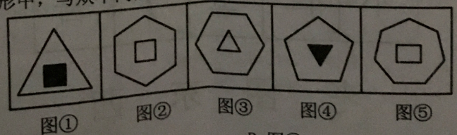
A.图①
B.图②
C.图③
D.图④

42（单选题）下列图形中，与众不同的是：
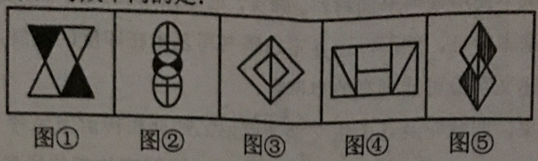
A.图②
B.图③
C.图④
D.图⑤

43（单选题）填入问号处最恰当的是：
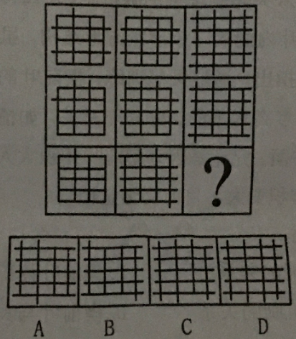
A.如上图所示
B.如上图所示
C.如上图所示
D.如上图所示

44（单选题）填入问号处最恰当的是：
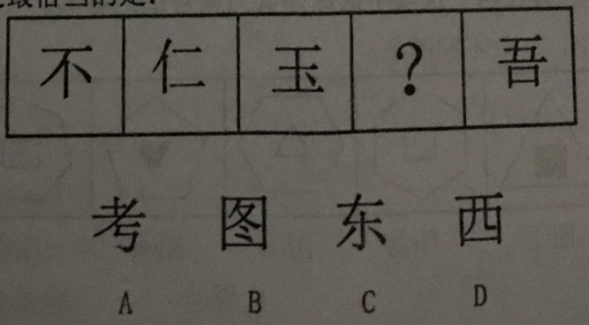
A.如上图所示
B.如上图所示
C.如上图所示
D.如上图所示

45（单选题）由此模板能折成的是：
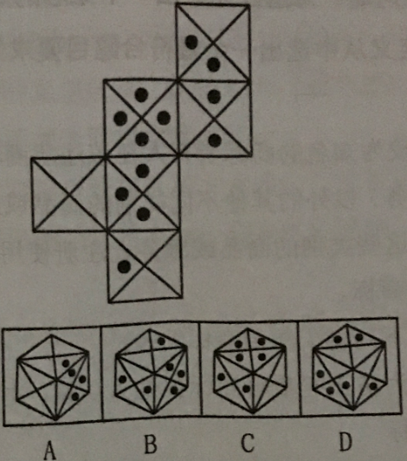
A.如上图所示
B.如上图所示
C.如上图所示
D.如上图所示
46-50题，类比推理。各小题先给出了一对相关的词，要求你在备选答案中找出一堆与之在逻辑关系上最为贴近或相似的词。（每小题0.8分）
46（单选题）罗汉—罗汉果
A.桥头—桥头堡
B.冰川—冰川期
C.金龟—金龟子
D.考古—考古学

47（单选题）繁荣—萧条
A.接受—心领
B.高尚—庸俗
C.约束—制止
D.肝胆—脾胃

48（单选题）报刊—杂志
A.墨宝—策论
B.皮影—年画
C.债券—合同
D.经书—史籍

49（单选题）寒来—暑往
A.价廉—物美
B.妙手—回春
C.唇亡—齿寒
D.唇枪—舌剑

50（单选题）叹为观止—拍案叫绝
A.茅塞顿开—豁然贯通
B.春风化雨—口诛笔伐
C.老蚌生珠—生不逢时
D.眼冒金星—色厉内荏

51-55题，定义判断。每道题先给出一个概念的定义，然后分别列出四种情况，请你依据定义从中选出一个最符合题目要求的答案。（每小题0.7分）

51（单选题）防御商标，是指较为知名的商标所有人在该注册商标核定使用的商品（服务）或类似商品（服务）以外的其他不同类别的商品或服务上注册的若干相同商标，为防止他人在这些类别的商品或服务上注册使用相同的商标。原商标为主商标，其余为防御商标。
根据上述定义，下列属于防御商标的是：
A.娃哈哈集团公司为防止娃哈哈商标被他人仿冒，先后注册了哈哈娃、哈娃娃、娃娃哈等商标
B.日本电器制造商索尼公司，在服装、食品等商品上注册索尼商标
C.上海避风塘公司先后注册了避风塘图形商标、BI FENG TANG英文商标、避风塘图文组合商标
D.美国柯达（KODAK）公司在照相机、胶卷和摄影器材上注册“柯达”商标后，印度一公司以柯达自行车为名称从事经营活动，并申请将“柯达”商标注册在自行车上

52（单选题）住房反向抵押保险，又称“以房养老保险”，是一种将住房抵押与终身年金相结合的新型商业养老保险。即拥有房屋完全产权的产权人，将其房屋抵押给保险公司，继续拥有房屋居住权，并按照约定条件领取养老金直至身故：产权人身故后，保险公司获得抵押房屋处置权，将处置所得优先用于偿付养老保险相关费用。
根据上述定义，下列属于住房反向抵押保险的是：
A.李某将其父母的房子抵押给银行，获得银行200万元货款
B.甲公司将公司所有一栋写字楼抵押给乙银行，向乙银行货款1000万元，甲公司向丙财产保险公司投保了房屋抵押贷款保证保险
C.林某将自有一套房屋抵押给某保险公司，该保险公司按保险合同约定每月向林某支付5000元生活费
D.王某向某银行货款150万元，以按揭方式向开发商购买一套商品房，王某向某财产保险公司投保个人购置房屋抵押货款保证保险

53（单选题）股权众等，是指企业将其持有的一定比例股份转让给投资者，投资者通过出资直接或间接（成立专项投资该公司的有限合伙企业）入股公司，分享未来收益。股权众筹通过互联网渠道融资，又被称为“私募股权互联网化”
根据上述定义，下列不属于股权众筹的是：
A.某私募基金公司通过网络以股权认筹方式向公众融资从事股票投资
B.甲物流公司通过贷帮网将公司持有的一定比例的股份，以每股3000元转让给投资者
C.乙公司通过爱合投网站将公司电玩项目的20％股份转让给投资者，最低认购金额以3万元为起点
D.丙与丁以股东身份各自出资500万元设立某网络公司

54（单选题）展望理论，是指人在不确定条件下的决策选择，取决于结果与展望（预期、设想）的差距而非单一的结果本身。人在面临获利时，不愿冒风险，而在面临损失时，人人都成了冒险家。
根据上述定义，下列符合展望理论的定义的是：
A.股市红火，甲将银行存款全部取出用于炒股以获取高额回报
B.乙通过债基定投的方式获取稳定的投资收益
C.公司产品严重滞销，丙孤注一掷，将公司所有资金投入新产品研发
D.得陇望蜀

55（单选题）格式塔疗法，是自己对自己疾病觉察、体会和醒悟的一种修心养性的自我治疗方法。这种疗法主张通过增加对自己此时此地躯体状况的知觉，认识被压抑的情绪和需求，整合人格的分裂部分，从而改善不良的适应。被治疗者的基本目标是去察觉自己正体验到什么及自己做些什么，通过这种察觉达成自我了解，并得到足以修正自我的知识，从而学到如何对自己的情感、思维和行为负责。
根据上述定义，下列不属于格式塔疗法的是：
A.通过团体成员的沟通，分享各自内心预演各自社会角色的情境，使得被治疗者能察觉自己对他人的期望并帮助他人实现其期望
B.要求被治疗者坐在一张椅子上扮演胜利者，然后再坐到另一张椅子上扮演失败者，并让其扮演的两方角色持续对话，使其情感外显化
C.要求被治疗者在团体中扮演一个与自已以往风格相反的角色，从而与自己已经埋没和否认的部分接触，并学会逐渐接纳之
D.要求被治疗者回忆梦境里的每个人、事、物及心情，然后将自己变成梦中的每一部分，尽量去表现梦境，并引出对话，发现人格的缺失

56-65题，逻辑推理。每题给出一段陈述，这段陈述被假设是正确的，不容置疑的。请你根据这段陈述，选择一个最符合题目要求的答案。（每小题1分）

56（单选题）某师范大学只设文科和理科，文科生多于理科生，女生多于男生。
上述断定如果为真，则下列哪项关于该大学学生的断定也一定为真？
Ⅰ.文科的女生多于文科的男生
Ⅱ.理科的男生多于文科的男生
Ⅲ．文科的女生多于理科的男生
A．只有Ⅰ和Ⅱ
B．只有Ⅱ和Ⅲ
C．只有Ⅲ
D．Ⅰ、Ⅱ和Ⅲ都不一定是真的

57（单选题）关于小明的饮食偏好，小明妈妈很头疼，与鱼类食物和蛋类食物比起来，小明更喜欢大米类食物；事实上在所有的食物中，他最喜欢肉类食物；而和蛋类食物比起来，他更不喜欢蔬菜类食物。
下列除了哪项外，其余各项都能从上述信息推出？
A．比起蛋类食物，小明更喜欢肉类食物
B．比起蔬菜类食物，小明更喜欢鱼类食物
C．比起大米类食物，小明更喜欢肉类食物
D．比起蔬菜类食物，小明更喜欢大米类食物

58（单选题）某高校的有关负责人说：“总的来说，现在大学生的家庭困难情况比以前有了很大的改观。这种现象十分明显，因为现在课余时间要求学校安排勤工俭学工作岗位的学生越来越少了。”
上述的论断是建立在下列哪项假设的基础上？
A．现在大学生的家庭收入有了很大的提高
B．大学生把更多的时间用在学习方面，要求勤工俭学的越来越少
C．课余时间要求学校安排勤工俭学工作树位岗位是学生家庭是否困难的一个重要标志
D．现在学校给学生的各种奖学金不断增多，学生可以不需要勤工俭学

59（单选题）学生上完体育课后回到教室，有23人喝了饮水机里的纯净水，其中8人很快产生了腹泻。饮水机里的水马上被送去检验，检验的结果不能肯定其中是否有造成腹泻的有害物质。因此，喝了饮水机里的纯净水不是造成腹泻的原因。
如果上述检验过程没有问题，则下列哪项对上述论证的评价最为恰当？
A.题干的论证有漏洞，因为它没有考虑到另一个事实：那些没有喝饮水机里的水的同学都没有腹泻
B．题干的论证有漏洞，因为它把缺少证据证明某种情况存在，当作有充分证据证明某种情况不存在
C．题干的论证有漏洞，因为它没有利用一个有力的证据：为什么有更多的人喝了饮水机里的水却没有腹泻
D．题干的论证有漏洞，因为它没有指出造成腹泻的真正原因

60（单选题）某市的新法规要求那里的企业制定5年期的节能规划。法规要求每家企业制定一个至少能节能30％的详细计划。然而很清楚，法规将不会导致能耗的显著减少，因为法规并没有强制要求企业实施他们的计划。
下列哪项最能削弱上述论证？
A．节能改造所需要提升的设备，市场供应充足
B．详细计划显示，节能改造措施能降低企业成本
C．节能改造计划将受到社会欢迎
D．节能改造计划将需要政府某部门的备案

61.（单选题）这次湖人队不可能取得联赛冠军。如果湖人队夺得冠军，太阳就打西边出来了。
下列哪项在论证方式上与上述论证最相似？
A.人在自己的生活中不能不尊重规律，如果违背规律，就会受到规律的无情惩罚
B.加强税法宣传十分重要，这样做可以增强人们的纳税意识，增加国家财政收入
C.风水先生惯说空，指南指北指西东，倘若真有龙虎地，何不当年葬乃翁
D.有些近体诗是要求对仗的，因为有些近体诗是律诗，而所有的律诗都要求对仗

62.（单选题）近年来，越来越多的人参加国家司法考试，可以说，所有想从事律师职业的人都想要获得国家法律职业资格证书。小陈也想获得国家法律职业资格证书，所以，小陈一定是想从事律师职业了。
下列哪项如果为真，最能加强上述断定？
A.只有获得国家法律职业资格证书的人，才有资格从事律师职业
B.目前越来越多学习法律的人具有国家法律职业资格证书
C.国家司法考试号称“国考”，许多法律工作岗位把获得国家法律职业资格证书作为人才招聘的前提条件
D.只有想从事律师工作的人，才想获得国家法律职业资格证书

63.（单选题）前不久，山东大学对368名在校本科生提出成绩警告，并对其中97名学生作出退学处理，理由是“警告甚至多次警告，成绩依然很差”。有媒体对此提出质疑，呼呼大学的校长、老师自己先扪心三问：“我们尽职了吗？”
下列哪项如果正确，最能对于媒体的质疑进行反驳？
A.被劝退的学生绝大多数是因沉湎于游戏或厌学而无法完成学业
B.大学生作为成年人，应该为自身行为承担相应责任
C.中西方的成功经验均昭示，在大学入学门槛不断降低的今天，淘汰机制显得更加重要
D.美国的兰德公司的调查报告指出，美国几乎有50％的本科生会从学校流失

64.（单选题）因在与苹果手机的官司中败诉，三星有八款手机在美国遭到禁售。因此有人担心三星手机在美国的销售量会大幅下滑。
下列各项说明这种担心是不必要的，除了：
A.在美国销售的三星手机中，这八款手机只占很少的比例
B.这八款手机是比较老式的机型，在美国使用的人并不多
C.凡是在使用这几款手机的用户，手机坏了可以置换其他的类型
D.美国民众现在普遍表现出一种更加偏爱使用苹果手机的倾向

65.（单选题）三个男孩K、L、M，以及三个女孩R、S、T，举办一场舞会。他们要跳三场舞：第一、第二、第三场。每场舞由三对孩子参加，在每对孩子中要有一个男孩和一个女孩为伴，且遵循以下原则：
（1）K和S为伴，且不在第一场就在第二场；
（2）R在第二场为伴的人一定在第三场和S为伴；
（3）两个小孩不能结伴超过1场。
若L和S在第二场中为伴，则下面哪一对孩子必须在第一场中为伴？
A.K和R
B.K和T
C.L和R
D.L和T

66-75，数学运算。（每小题0.8分）
66.（单选题）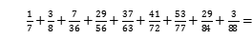？
A.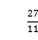
B.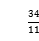
C.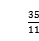
D.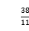

67.（单选题）有甲、乙两个正整数，甲的各位数字之和为35，乙的各位数字之和为26，两数相加时共进位三次，那么甲乙相加结果的各位数字之和是：
A.27
B.34
C.48
D.53

68.（单选题）方程px+q=99的解为x=1，p、q均为质数，则p×q的值为：
A.194
B.197
C.135
D.155

69.（单选题）一家企业的水表显示用水量是71111立方米，要使水表显示的用水量的五位数中有四个数字相同，该企业至少再用水（ ）立方米。
A.555
B.666
C.888
D.1111

70.（单选题）一辆大货车与一辆小轿车同时匀速从甲地开往乙地，小轿车到达乙地后立即匀速返回，但是回程速度提高50%。出发2小时后，小轿车与大货车第一次相遇；当大货车到达乙地时，小轿车刚好走到甲乙两地中点，然后小轿车保持当前速度返回甲地。如上所述，小轿车在甲乙两地往返一次需要：
A.2.3小时
B.2.5小时
C.2.8小时
D.3小时

71.（单选题）游泳池里，一些孩子在学游泳，男孩子一律戴黄色游泳帽，女孩子一律戴红色游泳帽。有趣的是，在每个男孩子看来，黄色游泳帽与红色游泳帽一样多；而在每个女孩子看来，黄色游泳帽多一倍，那么有游泳池里有（ ）个孩子在学游泳。
A.3
B.5
C.7
D.9

72.（单选题）由20×20的小方格组成一个大正方形，从1~9这9个数字中任意选出一个数字填入每个小方格。把其中任意一个田字格图形中的4个数相加，均能得到一个和数。请问所能得到的和数中，至少有（ ）个是相同的。
A.11
B.20
C.33
D.36

73.（单选题）某夜间停车场单晚收费标准为：大客车20元/辆，小轿车5元/辆，电动车1元/辆。某晚大客车与小轿车的停放数量比为1：10，小轿车与电动车的停放数量比为1：5，且当晚收到的停车费总额为4800元。问当晚小轿车的停放数量为多少？
A.100
B.200
C.300
D.400

74.（单选题）有产品m+n件，其中正品m件，次品n件。现从中随机一件件抽取，取出后不放回，第k次取出的一件为次品的概率为：
A.（m+n－1）！/（m+n）！
B.m/（m+n）
C.n/（m+n）
D.（m+n－2）！/（m+n－1）！

75.（单选题）如图，在一个平行四边形中，两对平行于边的直线将这个大平行四边形分为九个小平行四边形，如果大平行四边形的面积为99cm²，而中间那个阴影部分（小平行四边形）的面积为19cm²，则四边形ABCD的面积为（ ）cm²。
A.36
B.42
C.48
D.59

76-85题，资料分析。（每小题0.8分）
（一）根据下列资料回答76—80题
第三次全国经济普查结果显示，五年（2008年—2013年）来我国髙技术制造业规模不断扩大，研发投入大幅度增加，创新能力稳步提高，新产品销售收入比重逐步上升。作为企业研发产出的重要成果形式之一，2013年规模以上工业企业新产品的销售收入较快增长，新产品销售收入占主营业务收入的比重有所提高。
2013年我国规模以上工业企业实现新产品销售收入128460.7亿元，比2008年增长125.3%；新产品销售收入占主营业务收入的比重为12.48%，比2008年提高1.08个百分点。
分登记注册类型看，2013年，内资、港澳台商和外商投资企业实现新产品销售收入分别为83742.1亿元、14021.7亿元和30696.9亿元，分别比2008年增长141.7%、130.9%和88.2%；新产品销售收入占主营业务收入的比重分别为10.5%、15.8%和19.9%，相比2008年的9.8%、12.1%和16.9%均有所提高。
分国民经济行业大类看，2013年，计算机、通信和其他电子设备制造，汽车制造业，电气机械和器材制造业等3个典型的高技术行业实现新产品销售收入分别超过1万亿元，共实现新产品销售收入53108.1亿元，比2008年增长111.6%，占全国规模以上工业企业的41.3%；新产品销售收入占主营业务收入的比重为26.6%，比2008年提高0.4个百分点。
76.（单选题）2008年，我国规模以上工业企业实现主营业务收入约（ ）万亿元。
A.50
B.52
C.55
D.57

77.（单选题）与2008年相比，2013年内资、港澳台商和外商投资企业新产品销售收入占主营业务收入的比重增长从大到小排列是：
A.内资企业、港澳台商投资企业、外商投资企业
B.内资企业、外商投资企业、港澳台商投资企业
C.港澳台商投资企业、内资企业、外商投资企业
D.港澳台商投资企业、外商投资企业、内资企业

78.（单选题）2008年，计算机、通信和其他电子设备制造，汽车制造业，电气机械和器材制造业等3个行业的新产品销售收入约占我国规模以上工业企业新产品销售收入的比重约为：
A.38%
B.40%
C.42%
D.44%

79.（单选题）下列饼图中，最能体现2008年我国规模以上工业企业新产品销售收入不同登记注册类型占比的是：
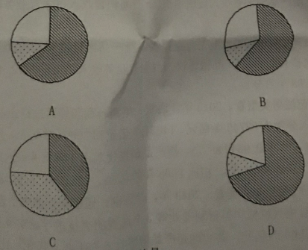

80.（单选题）根据上述资料，下列说法不正确的是：
A.2013年全国规模以上工业企业新产品销售收入占主营业务收入的比重高于2008年
B.2013年内资企业新产品销售收入占全国规模以上工业企业的比重高于2008年
C.2013年计算机、通信和其他电子设备制造，汽车制造业，电气机械和器材制造业等3个高技术行业新产品销售收入占主营业务收入的比重高于2008年
D.2013年计算机、通信和其他电子设备制造，汽车制造业，电气机械和器材制造业等3个高技术行业新产品销售收入占全国规模以上工业企业的比重高于2008年

（二）根据下列资料回答81—85题
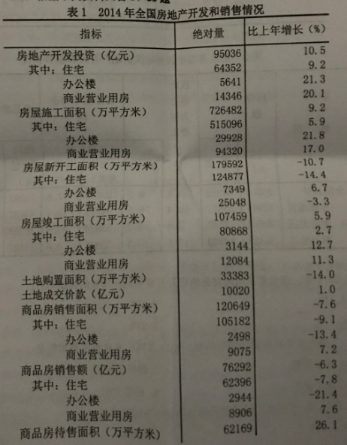
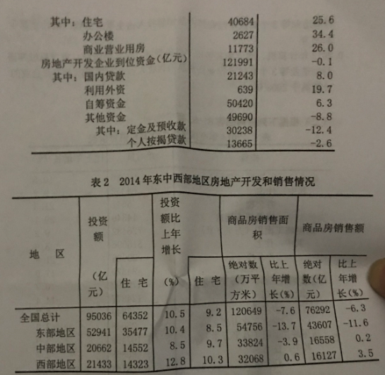
81.（单选题）2014年，商业营业用房对房地产开发投资同比增长的贡献率为：
A.11%
B.12%
C.17%
D.27%

82.（单选题）下列住宅开发和销售情况指标，2014年同比变化幅度最大的是：
A.施工面积
B.新开工面积
C.竣工面积
D.销售面积

83.（单选题）2014年，中部地区拉动全国房地产投资额同比增长：
A.1.79%
B.1.88%
C.2.69%
D.2.82%

84.（单选题）根据上述资料，下列说法不正确的是：
A.2014年，土地单位面积购置成本比上年有所增长
B.2014年，其他资金占房地产开发企业到位资金的比重比上年有所增长
C.2014年，办公楼的单位面积销售额高于商业营业用房
D.2014年，住宅、办公楼和商业营业用房的房屋新开工面积均大于竣工面积

85.（单选题）根据上述资料，下列说法不正确的是：
A.2014年，西部地区住宅投资额同比增长量高于中部地区
B.2014年，西部地区商品房单位面积销售额高于中部地区
C.2014年，西部地区商品房销售额同比增长量高于中部地区
D.2014年，西部地区的住宅占本地区房地产投资额的比重高于中部地区

